练习 12.1. 一维谐振子受微扰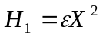的问题，使有严格解的，试仿照正文中的方法，在薛定谔绘景中用近似的方法讨论这一问题，并将结果与严格解比较。
（解答人：李泽超 核对人：熊凯）
解：由题意得：
受微扰的一维谐振子的哈密顿量是：
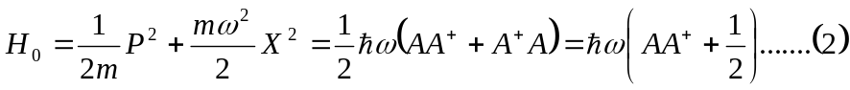
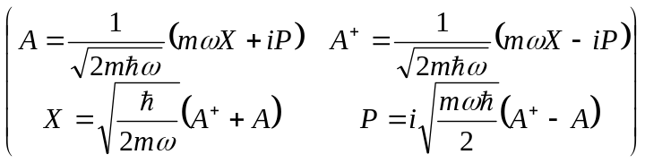
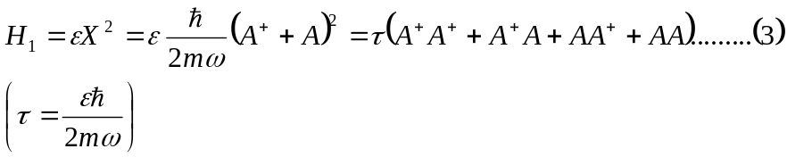
谐振子从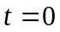时刻起其状态满足薛定谔方程：
的含时本征矢量的展开为：
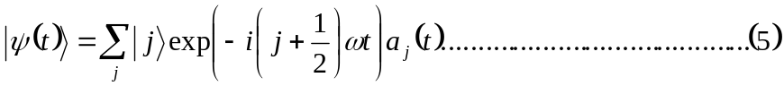
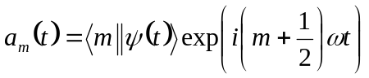
微扰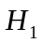的矩阵元为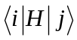，具体的形式为：
利用算符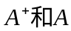对本征矢量函数的；上升和下降的性质，得：
采用微扰方法近似解薛定谔方程时，薛定谔方程可一化为下式：
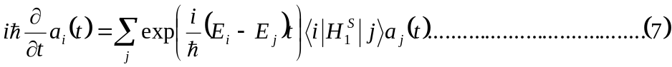
将（6）式带入（7）式可得到在题意条件下的微扰方程的表达形式如下：
经化简得：
将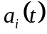的已知的低级的近似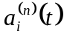代入方程的右边，即可以解出高一级的近似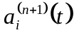。假设初态是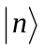，则可以将零级近似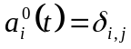代入方程的右边，得到关于一级近似的方程如下式：
当取不同的值时，上述的方程有不同的形式，就的不同的取值对（10）式进行讨论如下：

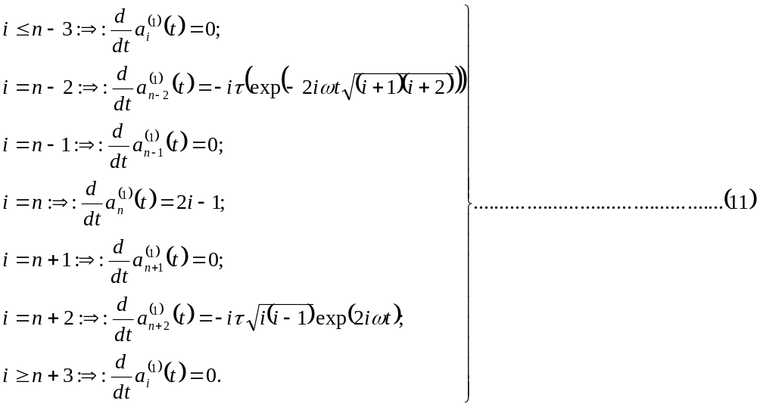在初态的条件下，解方程组（11），所得的结果如下：
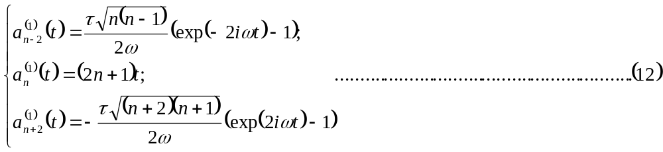
当微扰项式时，一级近似的形式如下;
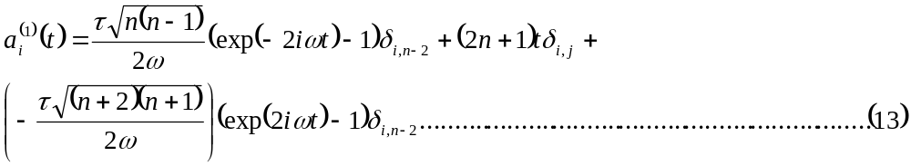
由（9）式和（13）式可以计算出微扰的二阶近似：
令取不同的值，确定方程组，得到下列方程组：
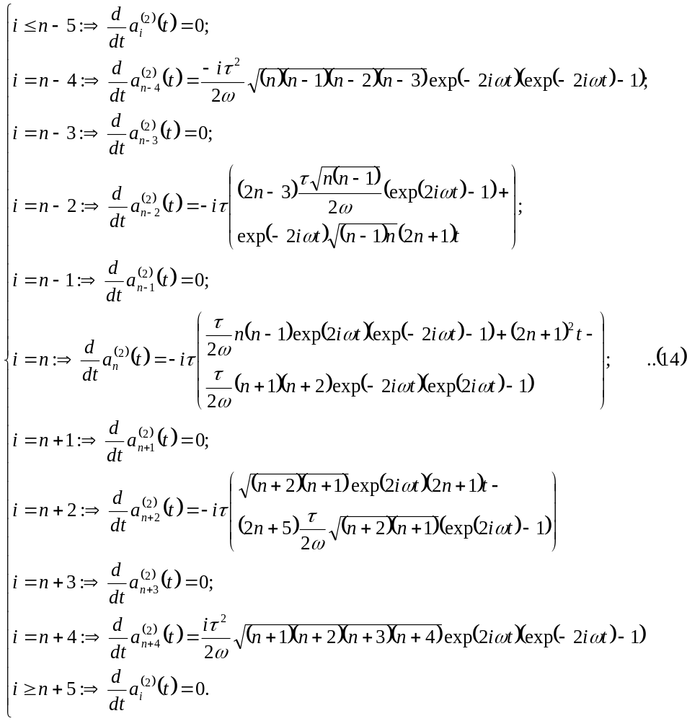方程组（14）在初始条件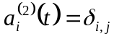下的解为：

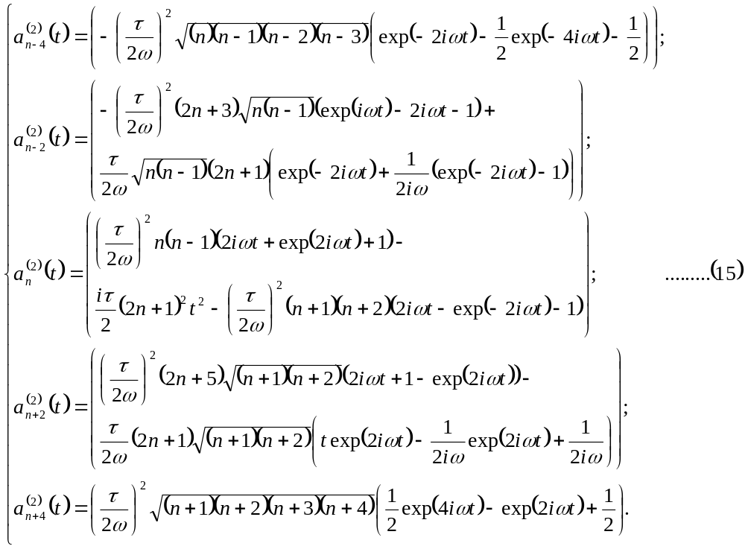利用微扰解的结果如上。
下面对本题严格求解:
由题意得：
系统的哈密顿量形式如下：
令：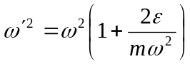 。
则：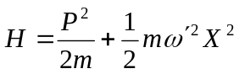
以上可以等价为无微扰的情况下的薛定谔方程，其解为：
本征能量取值为：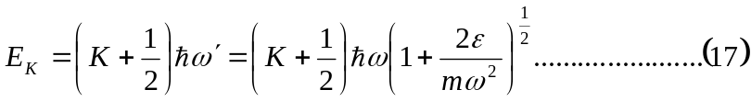
取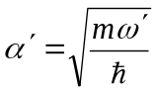
的态函数为：
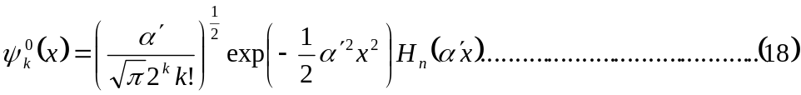
其中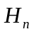为n阶厄米多项式。
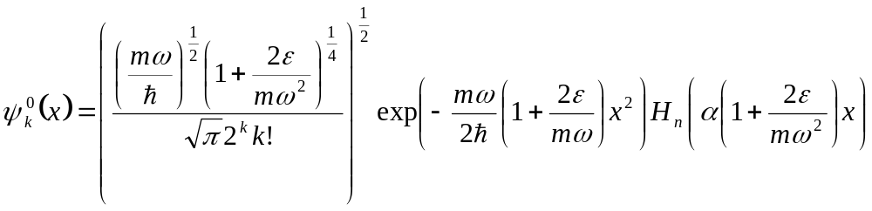
因为是个小量，所以上式中的三个相乘的因式都可一展开为罗朗级数，三个级数求和式相乘得到的多项式的低阶项（一阶和二阶项）和上面用微扰近似得到的结果及其的相近，没有太大的差别，差别可能出现在三阶或式四阶项上，可见两种方法的到的结果都是有价值的。
#

练习 12.2 有一系统，处于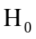的一个本征态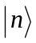，若由小而大，缓慢的加上一个微扰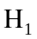，证明此态也缓慢的变化，一直保持为当时的总哈密顿的本征态。证明时取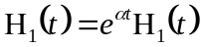，为一小的正数，在一级近似下用（11.42）式求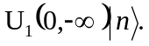
（做题人：董廷旭 校对人：刘强 ）
证明:在相互作用绘景中，用演化算符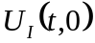来计算，这时有
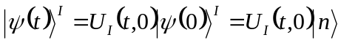 (1)
由于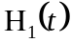是微扰项，取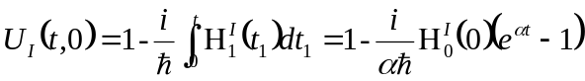 (2)
把(2)式代入（1）式得
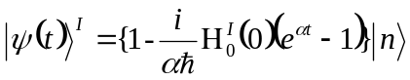
由上式可知此态缓慢变化，一直保持为当时总哈密顿的本征态。
第二问：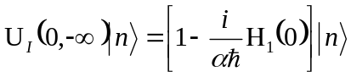

12.3：计算(12.27),(12.28),(12.29). (选择的是12.28中的第一式)
（做题人：刘强 校正: 董亭序）
解：


